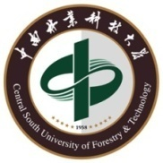

**生物质复合材料湖南省普通高校重点实验室**

**中 南 林 业 科 技 大 学**

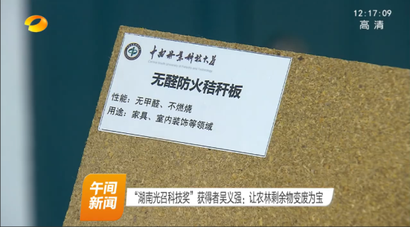生物质复合材料湖南省普通高校重点实验室是中南地区生物质复合材料科技创新、人才培养和社会服务的重要研创平台。实验室以天然木本、禾本和藤本科植物及其加工剩余物、废弃物为原料，在系统研究生物质结构与理化特性的基础上，深入展开生物质材料复合理论、结构设计、先进加工技术等方面研究，研发高性能、多功效、高附加值新型复合材料。目前已形成4个特色鲜明的研究方向：生物质结构与理化特性、生物质材料复合理论与结构设计、生物质复合材料先进加工、功能型生物质复合材料开发应用。通过构建国内外先进生物质复合材料科研创新平台，已成功打造出国内一流的生物质复合材料研发创新团队，开展生物质复合材料前沿科学与技术研究，服务中南乃至全国的绿色低碳经济建设。实验室现拥有核磁共振波谱仪、环境扫描电子显微镜-能谱仪等一大批高精尖科研仪器，总值5000余万元。

实验室制备的无醛防火秸秆板产品

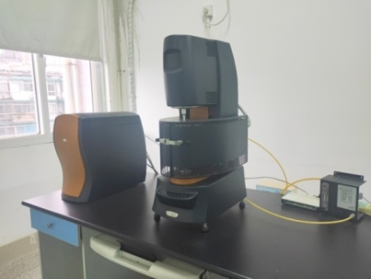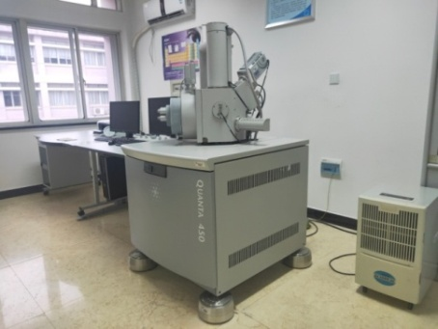生物质复合材料湖南省普通高校重点实验室在科技创新、成果产出和社会服务等方面，均居国内同行前列，在国内外产生了较大影响。率先系统开展了木材瞬间皱缩和微波破壁破膜理论、植物细胞壁成分拆解机理及其调控、木材无烟炭化机理、有机-无机胶合界面调控技术、生物质用无机胶黏剂制备、绿色高效提取分离工艺及分离过程中传质传热机理研究。在林业生物质材料成分分离与可控拆解、木材高质高效干燥、生物质材料阻燃抑烟、高性能无机-有机胶合、林业生物质材料低碳加工等方面居国际领先水平。

实验室拥有大批量高精端研究分析仪器与设备

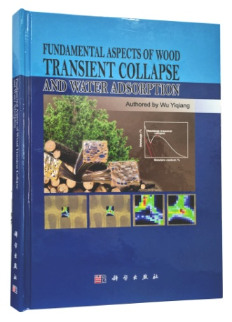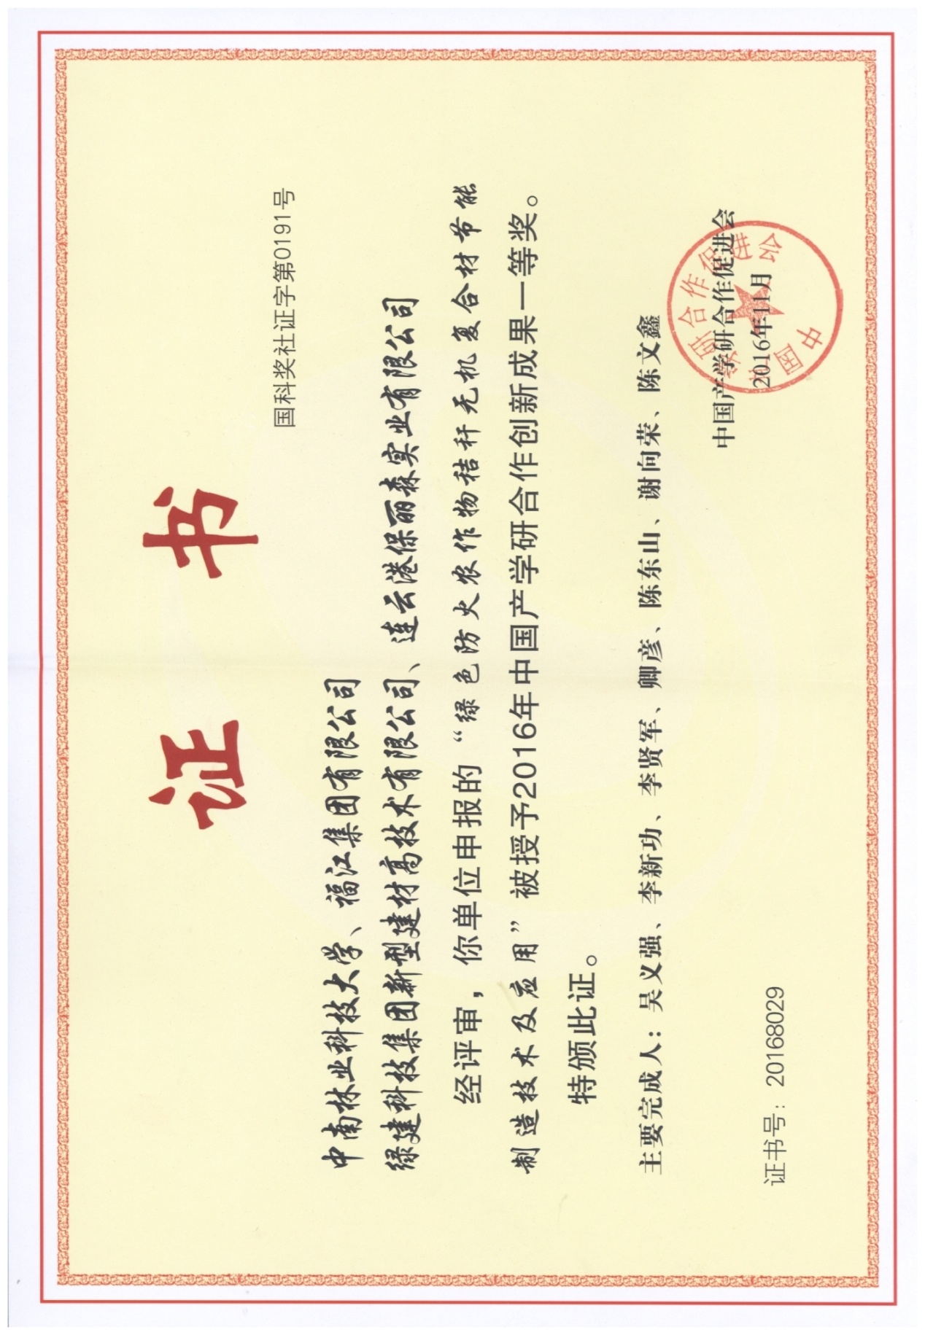以上述理论为核心，实验室承担国家十二五科技支撑计划课题“人造板节能环保制造技术研究与示范”、国家林业公益性行业科研重大专项“低成本无烟高效阻燃木质材料制造关键技术研究”和“林木纤维乙醇生物共转化关键技术创新与示范”等国家、省部级重大项目30余项。荣获国家科技进步二等奖、湖南光召科技奖、教育部科技进步一等奖、湖南省科技进步一等奖、中国产学研合作创新成果一等奖等国家、省部级科研奖励近20项；发表SCI/EI论文150余篇；出版学术专著4部；获得“人造板节能环保制造技术研究与应用”、“可降解竹纤维增强高分子复合材料制造关键技术”等省部级科研鉴定及认定成果近20项，申请/授权国家发明专利50余件。

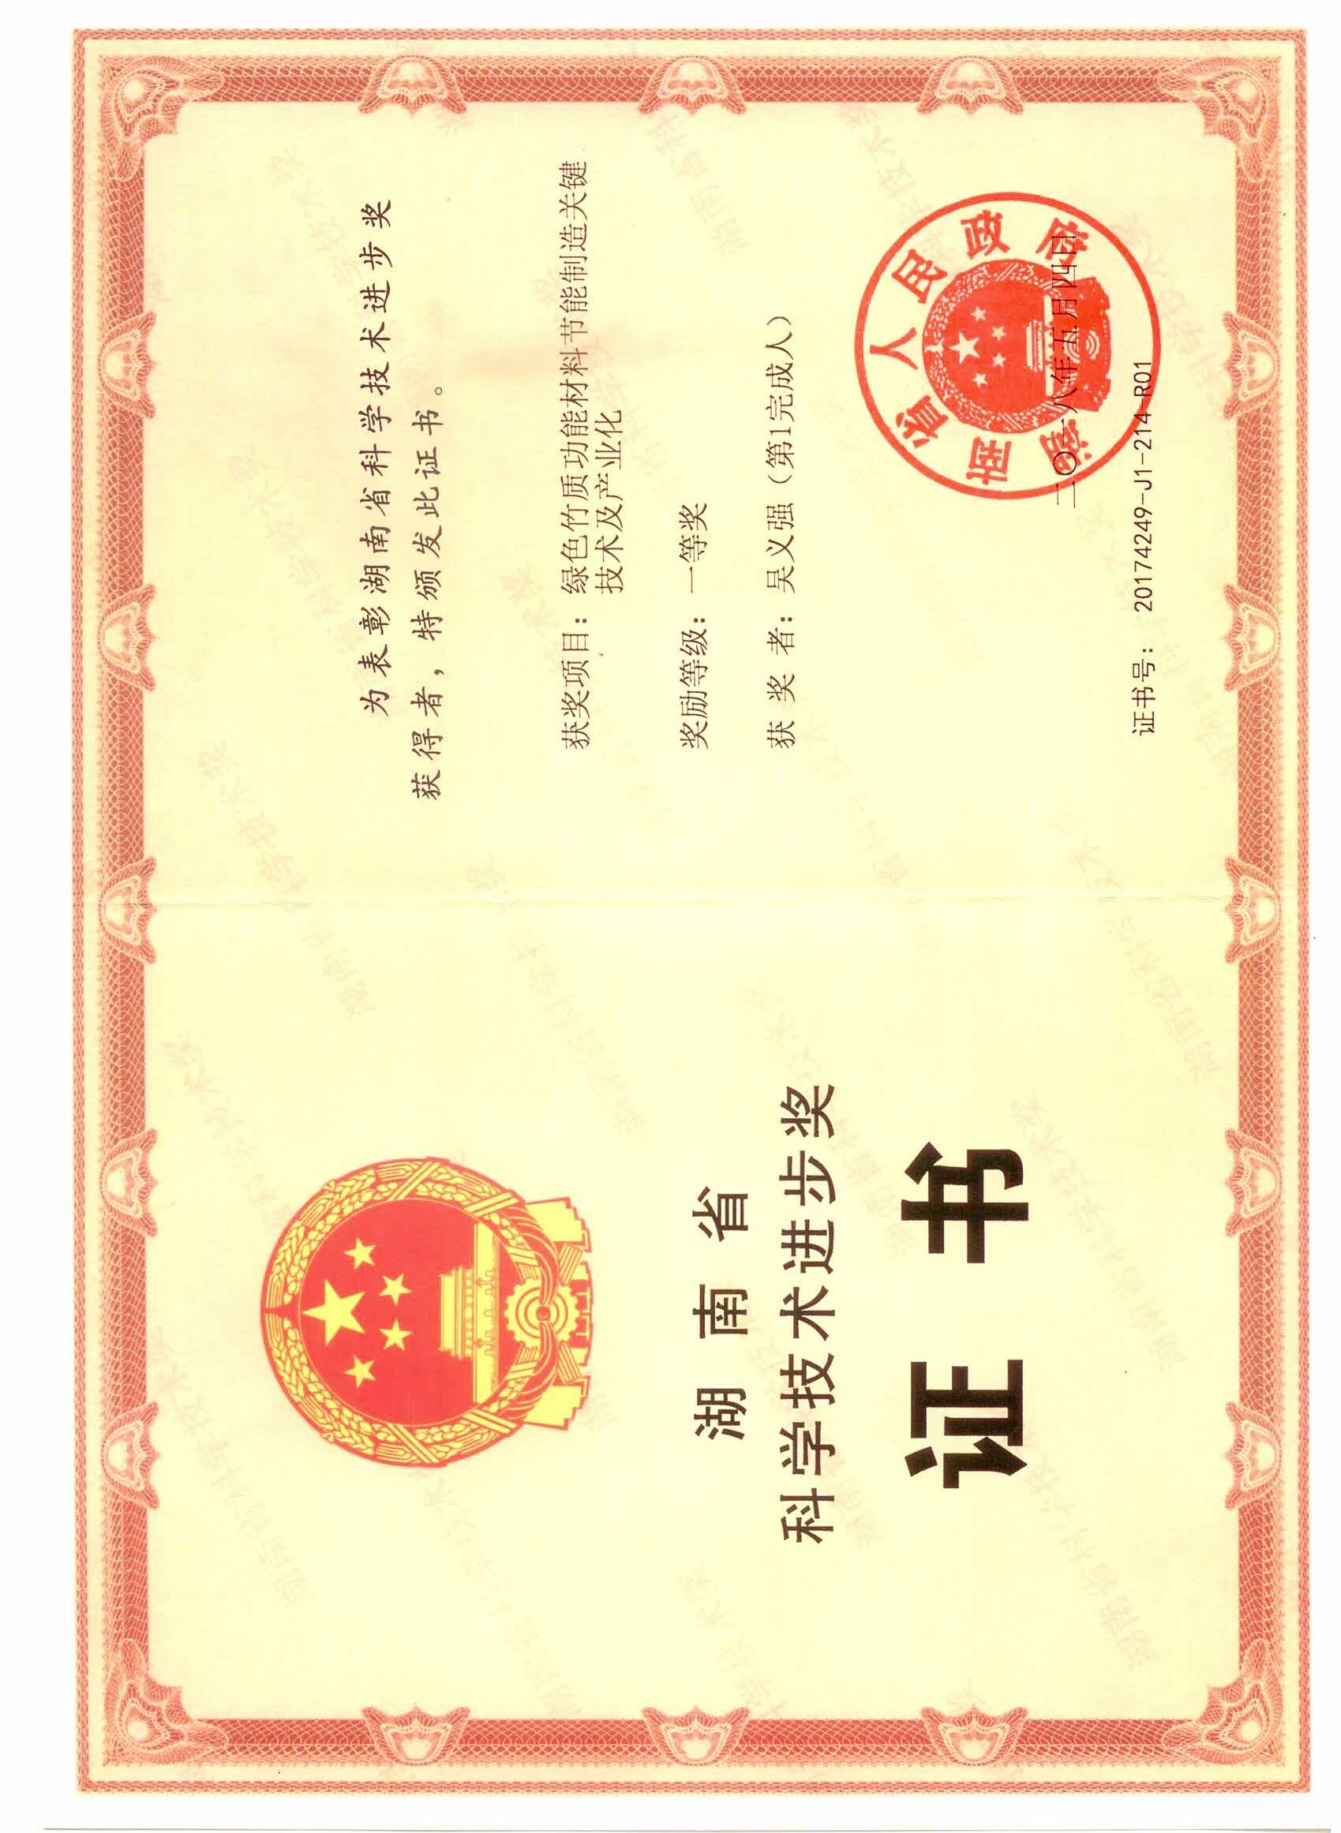当前，实验室将进一步明确实验室定位，整合创新资源、凝练创新方向、加强学科协同、集成和融合，提升实验室的综合实力，取得国际先进、国内一流的成果继续强化技术创新、行业引领和成果辐射作用，为国家经济建设、地方社会发展、特别是木竹资源高效、绿色利用行业转型升级提供先进的技术支撑和优质的科技服务，为国家绿色发展、可持续发展系的建立和湖南两型社会的建设做出新的更大的贡献。

实验室出版学术专著

实验室成果获湖南省科技进步一等奖、中国产学研合作创新成果一等奖